**CS115- Domaci zadatak 04**

**Zadatak 1.**

1. xRy ako x = 2y

Nije refleksivna

Simetricna je

Nije Antisimetricna

Tranzitivna je

Nije ekvivalentna

1. xRy ako x = ky

Nije refleksivna

Simetricna je

Nije Antisimetricna

Tranzitivna je

Nije ekvivalentna

1. xRy ako x-y element Z+

Nije refleksivna

Nije simetricna

Antisimetricna

Nije Tranzitivna

Nije ekvivalentna

**Zadatak 2.**

R1 = f(x,y): x + y = 0

Refleskivna je

Simetricna je

Nije antisimetricna

Tranzitivna je

Ekvivalentna

R2 = f(x,y): x = 1

Nije refleskivna

Simetricna je

Antisimetricna

Nije tranzitivna

Nije ekvivalentna

R3 = f(x,y): x=y I x=-y

Reflesivna je

Simetricna je

Nije antisimetricna

Tranzitivna je

Ekvivalentna je

**Zadatak 3.**

R iz A x A

1. R={(a,a),(b,b),(c,c)}
2. R={(a,b),(b,a),(c,d),(d,c)}
3. R={(a,b),(d,c),(f,g)}
4. R={(c,d),(d,e),(c,f)}
5. R={(a,a),(a,b),(b,a),(b,c),

(a,c),(c,a),(b,b),(c,c),(c,b)}

Dr = {a,b,c}

Rr ={a,b,c}

Graf:

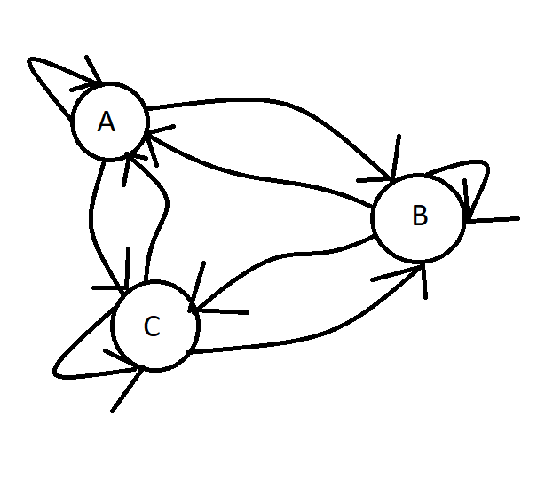

Matrica:

|  |  |  |  |
| --- | --- | --- | --- |
|  | a | b | c |
| a | 1 | 1 | 1 |
| b | 1 | 1 | 1 |
| c | 1 | 1 | 1 |

**Zadatak 4.**

A = {1,2,3,4,5} B={-1,1,2,3,4,5,6,7}

C={-2,2}

1. S= {(2,-1)}

T= {(1,-2),(2,-2),(3,-2),(4,-2),(5,-2),(2,2),

(3,2),(4,2),(5,2)}

1. S^-1 = {(-1,2)}

T^-1 = {(-2,1),(-2,2),(-2,3),(-2,4),(-2,5),(2,2),

(2,3),(2,4),(2,5)}

1. Ds={2} Dt={1,2,3,4,5}

Rs={-1} Rt={-2,2}



|  |  |  |
| --- | --- | --- |
|  | -1 | 2 |
| -1 | 0 | 1 |
| 2 | 0 | 0 |

|  |  |  |
| --- | --- | --- |
|  | -2 | 2 |
| 1 | 1 | 0 |
| 2 | 1 | 1 |
| 3 | 1 | 1 |
| 4 | 1 | 1 |
| 5 | 1 | 1 |

**Zadatak 5.**

1. R = {(1,1),(2,2),(4,4),(6,6),(2,6),(6,2),

(2,4),(4,2),(6,4),(4,6)}

Ekvivalentna je zbog toga sto u relaciji ima refeksivnost, simetricnost, I tranzivnost

1. [2] [4] [6]